

FUNCTIETITEL | Geschoold arbeider – specialiteit parkwachter
AFDELING - DIENST | Technische dienst
NIVEAU | D1-D3
Functiefamilie/graad | Arbeider
Aard | Contractueel

- Context van de functie
1.1 Waarden van het gemeentebestuur van Wellen
Gemeente Wellen is een open organisatie die oog heeft voor wat er leeft in de samenleving en samenwerkt met alle betrokken actoren binnen en buiten de overheid. We stellen onze gegevens, informatie, kennis en vaardigheden ten dienste van de maatschappij. We nemen met respect voor alle belanghebbenden weloverwogen beslissingen die we efficiënt uitvoeren. We gedragen ons deontologisch correct, zijn eerlijk en loyaal aan het algemeen belang.
We spelen in op de ontwikkelingen in de samenleving. We stemmen onze dienstverlening af op de noden, wensen en verwachtingen van de klanten en belanghebbenden. Hierbij zetten we onze talenten flexibel in.
1.2 Positionering in het organogram
Aan welke functie rapporteert de functiehouder? Ploegbaas en hoofd technische dienst
Welke functies rapporteren aan de functiehouder? nvt
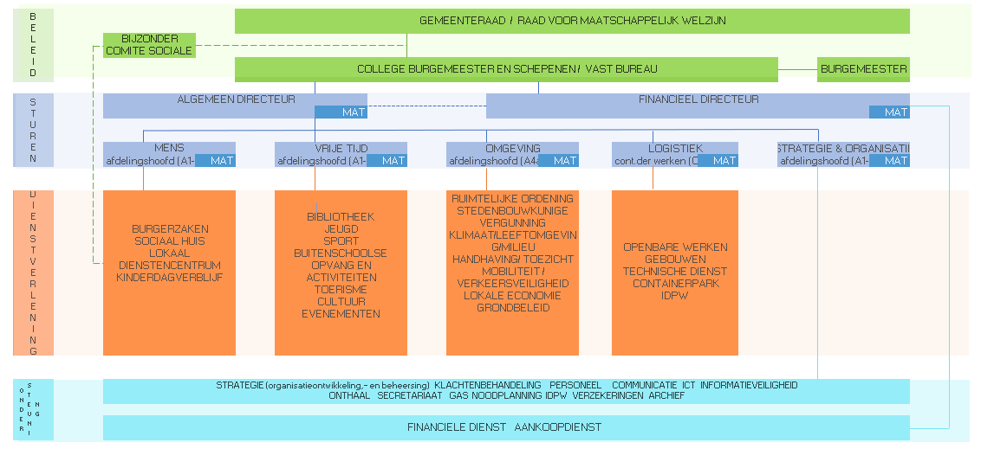
1.3 Kwantitatieve gegevens
Aantal medewerkers waaraan wordt leiding gegeven (met vermelding van type medewerker): nvt
Budgetten (met vermelding van het type impact dat de functiehouder heeft): nvt
Bijkomende kwantitatieve gegevens: samenwerken met een 15-tal collega’s
- Doel van de functie
Uitvoeren van taken die nodig zijn voor een efficiënte en effectieve werking van het containerpark en afvalbeheer (onthaal en informeren van bezoekers containerpark, toezien op de selectieve inzameling van het aangebrachte afval, instaan voor de afvoer van het ingezamelde afval, instaan voor het onderhoud van het containerpark en omgeving, kassabeheer van het containerpark). Bieden van algemene logistieke ondersteuning binnen te technische dienst (algemene onderhoudswerken, logistieke ondersteuning, riolering-en wegeniswerken, maaiwerken, …)
- Resultaatgebieden (taken)
Resultaat | Voorbeelden van activiteiten
Parkwachter van het containerpark  Uitvoeren van de opgedragen taken onder leiding en volgens de instructies van de ploegbaas  Doel: efficiënte en effectieve werking van het containerpark ondersteunen  Context: binnen duidelijk omschreven instructies en richtlijnen en rekening houdend met veiligheidsvoorschriften | - Onthaal van burgers, geven van correcte informatie  - Toezicht op een selectieve inzameling van aangebracht afval  - Toegangscontrole containerpark  - Instaan voor de afvoer van het ingezameld afval  - Onderhoud van het containerpark en omgeving  - Bediening van de weegbrug  - Algemeen toezicht op het containerpark en garanderen van de veiligheid  - Kasbeheer (ontvangen van gelden betalende afvalfracties)
Uitvoering technische opdrachten  Uitvoeren van de opgedragen taken onder leiding en volgens de instructies van de ploegbaas  Doel: bijdragen tot een vlotte en tijdige afhandeling van de dagelijkse opdrachten van de technische ploeg.  Context: binnen duidelijk omschreven instructies en richtlijnen en rekening houdend met veiligheidsvoorschriften | - maaien van gras, aanleg en onderhoud van beplantingen, onderhoud van wegen, riolen, kolken en slikkers, delven van graven en begravingen, onderhoud van signalisaties en wegmarkeringen, opruimen van sluikstorten, rondbrengen en ophalen van materiaal bij evenementen, strooien van zout, onderhoud aan gemeentelijke infrastructuren, aanpassingswerken en nieuwbouw van gemeentelijke infrastructuren, ongedierte betrijden  - De richtlijnen inzake algemene veiligheid naleven
Ad-hoc taken  Verrichten van een aantal ad hoc taken  Doel: de dienst op logistiek, technisch of administratief vlak mee te ondersteunen | - Op vraag van de leidinggevende ondersteunende taken verrichten die aansluiten bij de eigen bekwaamheid  - Begeleiden en informatie geven aan externe firma’s tijdens het uitvoeren van hun controleactiviteiten in gemeentelijke infrastructuren
Inspringen bij werkoverlast  Inspringen bij werkoverlast en vervangen van afwezige collega’s Doel: de continuïteit van de dienstverlening te garanderen | - Het vervullen van back-up functie van afwezige collega’s van het team van de technische dienst  - Oproepen / terugroepingen van de ploegbaas of het diensthoofd beantwoorden (bv. bij overstroming, sneeuwval, …)
Materiaal  Nazien en onderhouden van het werkmateriaal  Doel: altijd te beschikken over veilig, net en goed functionerend materiaal | - Opvolgen van de veiligheidsvoorschriften inzake gebruik werkmateriaal  - Verantwoordelijkheid dragen over werkmateriaal  - Toezien op het goed gebruik van het machinepark  - Instaan voor het onderhoud en kleine herstellingen van het machinepark  - Problemen met /defecten aan het materiaal melden aan de verantwoordelijke
Voorraadbeheer  Mee instaan voor het voorraadbeheer van werkmiddelen en producten teneinde de beschikbaarheid van deze middelen te verzekeren | - Opvolgen van de voorraad van werkmiddelen  - Tijdig doorgeven van bij te bestellen materiaal aan de ploegbaas
Instaan voor een optimale informatiedoorstroming  Informatie delen met je collega’s  Doel: een optimale samenwerking en efficiënt werkende dienst | - Constructief aan overlegmomenten deelnemen  - Voldoende communiceren met de collega’s omtrent de planning van de werkzaamheden  - Tijdig melden en bespreken van problemen, klachten en vragen met de ploegbaas of het hoofd technische dienst  - Bij houden van een beperkte administratie en verslag uitbrengen over de eigen werkzaamheden teneinde de ploegbaas in staat te stellen het resultaat te beoordelen en indien nodig bij te sturen
Vaktechnische kennis onderhouden, bijschaven en delen  Theoretische en praktische kennis hebben van de uit te voeren opdrachten en delen van kennis met collega’s  Doel: de opgelegde taken met kennis en kunde uitvoeren | - Kennis delen met andere collega’s  - Het bieden van hulp aan collega’s, met hen overleggen en hen de nodige informatie geven zodat de werkzaamheden kunnen gebeuren conform de eisen inzake kwaliteit, kwantiteit, veiligheid en vakkundigheid.  - Door actieve vorming en opleiding, permanent op de hoogte blijven van de theoretische en praktische ontwikkelingen in het eigen vakgebied
- Competentieprofiel
4.1 gedragscompetenties
Verantwoordelijkheid nemen  Neemt verantwoordelijkheid voor zijn werk  - Accepteert de doelen, waarden en normen van de organisatie en gedraagt zich ernaar  - Respecteert geldende afspraken, regels, procedures en werkwijzen  - Doet wat hij zegt, komt afspraken en beloften na  - Is aanspreekbaar op zijn acties (komt voor fouten uit, staat open voor feedback)  - Reageert correct en loyaal als anderen kritiek uiten op zijn werk, entiteit of organisatie | Klantgerichtheid  Reageert vriendelijk, adequaat en correct op vragen van belanghebbenden  - Helpt anderen op een beleefde en vriendelijke wijze voort  - Neemt vragen van klanten (intern en extern) ernstig en reageert er gepast op  - Onderneemt concrete acties om de problemen en klachten van klanten op een adequate manier op te lossen  - Zet zich in om, rekening houdend met de bestaande procedures en planning, de wensen en behoeften van belanghebbenden te vervullen en zelfs te overtreffen  - Gaat expliciet na of de klant tevreden is met de aangeboden oplossing en dienstverlening
Flexibiliteit  Past zijn aanpak of gedrag aan als de concrete situatie dat vereist  - Schakelt gemakkelijk tussen verschillende werkzaamheden  - Handelt doelmatig en effectief bij tijdsdruk, wijzigende prioriteiten, nieuwe gegevens, dringende vragen of behoeften  - Is bereid taken uit te voeren die niet tot het normale pakket behoren, als de omstandigheden dat vereisen  - Zoekt tijdig een alternatieve oplossing of aanpak als blijkt dat de gekozen aanpak niet geschikt is  - Staat open voor andere werkwijzen en is bereid zijn aanpak bij te stellen | Zorgvuldigheid  Levert met oog voor detail correct werk af  - Gaat zorgvuldig en precies om met informatie en materiaal  - Houdt zijn werk overzichtelijk en inzichtelijk, ook voor anderen  - Blijft aandachtig bij routineuze of repetitieve taken en voert ze foutloos uit  - Controleert zijn werk op juistheid en volledigheid  - Merkt fouten en onnauwkeurigheden in de beschikbare informatie op, met het oog op het aanbrengen van correcties
Samenwerken  Informeert, pleegt overleg en werkt mee  - Stemt zijn inbreng/prioriteiten/aanpak af op de behoeften van de groep  - Deelt kennis, informatie en ervaringen en vraagt anderen naar hun mening  - Biedt hulp aan bij problemen, ook al valt de taak niet onder zijn opdracht  - Houdt rekening met de gevoeligheden en met de verscheidenheid van mensen  - Draagt bij aan een positieve werksfeer en teamgeest (toont enthousiasme, geeft complimenten, …) | Plannen en organiseren  - Brengt orde, structuur en regelmaat aan in de uit te voeren werkzaamheden en verkrijgt zo overzicht  - Legt doelen, prioriteiten en tijdsbesteding vast  - Houdt in zijn planning rekening met de begrippen dringend en belangrijk  - Gaat systematisch en stapsgewijs te werk  - Controleert de voortgang van zijn werk en stuurt bij wanneer nodig
4.2 vaktechnische competenties
- Verplichting het volgend van opleidingen gericht op het beheer van het containerpark
- Verplichting tot het volgen van een opleiding ongediertebestrijding
- Kunnen bedienen van een graaf-laadcombinatie, heftruck en hydraulische kraan strekt tot aanbeveling evenals het beschikken over de nodige attesten

- Andere functierelevante informatie
Bereid zijn tot werken op zaterdag
Bereid zijn te werken in diverse (weers)omstandigheden en op diverse plaatsen en tijdstippen (sporadisch avond- en nacht/zondagwerk)
- Profiel
1. De kandidaten dienen in aanmerking te komen voor de volgende selectiecriteria:
- diploma secundair onderwijs: minimum tweede jaar van de derde graad Beroeps secundair onderwijs in een technische richting
OF
- minimum twee jaar nuttige en aantoonbare ervaring met betrekking tot de functieinhoud

2. Daarnaast dienen de kandidaten in het bezit te zijn van rijbewijs B

RPR: Art. 5. §1. Om toegang te hebben tot een functie bij het gemeentebestuur, moeten de kandidaten:
1° een gedrag vertonen dat in overeenstemming is met de eisen van de functie waarvoor ze solliciteren;
2° de burgerlijke en politieke rechten genieten;
3° medisch geschikt zijn voor de uit te oefenen functie, in overeenstemming met de wetgeving betreffende het welzijn van de werknemers bij de uitvoering van hun werk.

Het passend gedrag vermeld in punt 1°, wordt getoetst aan de hand van een uittreksel uit het strafregister. Als daarop een ongunstige vermelding voorkomt, mag de kandidaat daarover een schriftelijke toelichting voorleggen.

De medische geschiktheid van de kandidaat, vermeld in punt 3°, moet in overeenstemming met artikel 27 van het koninklijk besluit van 28 mei 2003 betreffende het gezondheidstoezicht op de werknemers bij voorkeur vaststaan voor de effectieve tewerkstelling bij de gemeente en uiterlijk aan het einde van de eerste maand van de proeftijd.

Voorgaande bepaling inzake het gezondheidstoezicht op de werknemers is niet van toepassing op tijdelijke werknemers met een arbeidsovereenkomst van ten hoogste 6 maanden, stagiairs en jobstudenten.

Art.6. §1 Om in aanmerking te komen voor aanwerving, moeten de kandidaten:

1. voldoen aan de vereiste over de taalkennis opgelegd door de wetten op het gebruik der talen in bestuurszaken, gecoördineerd op 18 juli 1966;

2. slagen voor de selectieprocedure.

§2. Het personeelslid dat tewerkgesteld is in een deeltijdse functie nadat het geslaagd is voor selectieproeven, is vrijgesteld van nieuwe selectieproeven wanneer de wekelijkse prestaties binnen die functie uitgebreid worden of wanneer de functie voltijds wordt.

- Deontologie
De ambtenaar neemt het geheel van algemene principes, regels en afspraken zoals opgenomen in de deontologische code*, als leidraad bij de uitoefening van zijn ambt en bij zijn dienstverlening aan de bevolking.

(*zoals goedgekeurd bij GR-besluit van 28.11.2014 en toegevoegd aan het arbeidsreglement)

Deze functiebeschrijving is niet beperkend en kan te allen tijde aangepast worden aan nieuwe evoluties of om organisatorische redenen.

